**T.C.**

**DOKUZ EYLÜL ÜNİVERSİTESİ**

**İKTİSADİ VE İDARİ BİLİMLER FAKÜLTESİ**

**YÖNETİM BİLİŞİM SİSTEMLERİ BÖLÜMÜ**

**DÖNEM PROJESİ**

**YBS 2013:**

**BİLGİSAYAR DONANIMI**

**PEOJE BAŞLIĞI**

**MESAFE SENSÖRLÜ ÇÖP KUTUSU**

**2019469013**

**Şevval AYKUT**

**Öğretim Üyesi**

**Prof.Dr. Vahap TECİM**

**İZMİR - 2021**

ÖZET

Günümüzde kullanılan akılllı çöp kutularının Raspberry pi ile bir benzerini yaptım. Mesafe sensörü doğal yaşamda da kullanılan bir sensördür. Doğadaki çalışma şekliyle aynı çalışması üzerine ses dalgaları yayarak sensörün ve engelin arasındaki mesafeyi ölçerek belirlediğimiz standartlar dahilinde bize istediğimiz çıktıyı veriyor. Eğer sensör belirlediğim cm aralığında engel farkederse breadboarda bağlı led ışık yanacak ve telefonuma çöpü boşaltmam gerektiğine dair e-posta gelecek.

GİRİŞ

Planladığım proje aslında günümüzde akıllı ev teknolojileri içerisinde yer alan bir uygulamanın küçültülmüş bir boyutudur. Raspberry pi’ nin bize yapabilme imkanı sunduğu bir çok proje içerisinden bu projeyi seçtim çünkü kaldığım yurtta çöp boşaltma saatleri belli değil ve biz bu sebeple çöp doluluğu konusunda sıkıntı yaşıyoruz. Bu projemde raspberry pi 4B ve ultrasonik mesafe sensörü asıl kullandığım malzemeler oldu. Ultrasonik mesafe sensörümün gönderdiği se dalgaları bir engelle karşılaşıp geri sekerek bana mesafenin kaç cm olduğunu belirleyebileceği ve menzil aşımı olduğunda bunu bana bildirim olarak haberdar olabileceğim e-posta ve görsel olarak kullanabileceğim led ışıklarla gösterebileceği bir sistem yapmaya çalıştım.

KULLANDIĞIM MALZEMELER:

* 1 adet Raspberry pi 4B
* 1 adet breadboard
* 1 adet yeşil led ışık
* 3 adet 10K direnç
* 1 adet HC-SR04 Ultrasonik Mesafe Sensörü
* Erkek-Erkek Jumper Kablo
* Erkek-Dişi Jumper Kablo

UYGULAMA

İstediğimiz çalışma sistemi çöp kutusunun içerisinde bulunan mesafe sensörünün, çöp boyutunun belli mesafeyi geçmesi sonucu bunu ölçerek bize bildirmesidir. Eğer mesafe uygunsa hiçbir tepki göstermeyecek fakat mesafe uygun olmadığında led ışıklar ve mail sistemi devreye girerek bunu bize bildirecektir. İlk olarak sensörümün ve ledimin Raspberi Pi ile bağlantısını gerçekleştirdim.

Mesafe sensörünün çalışma şekli şekilde göründüğü gibidir. Bir yerden ses dalgası gönderiyor ve diğer taraftan yansıyan ses dalgasını geri soğuruyor. Ses dalgasını gönderip geri alma süresini mesafeye dönüştürüpikiye bölerek bize belli bir cm sunuyor. Mesafe sensörümüz 5V çıkışlı bir sensördür. Sensörümüzü Raspberry pi’ye bağlarken 2 adet 10K direnç kullanıyoruz.



Şekil 1

Mesafe sensörümüzü görselde belirtildiği gibi breadboarda bağlıyoruz.ben bağlarken sensörün ayaklarını da erkek-dişi jumper kablolar kullanarak breadboarda bağladım.

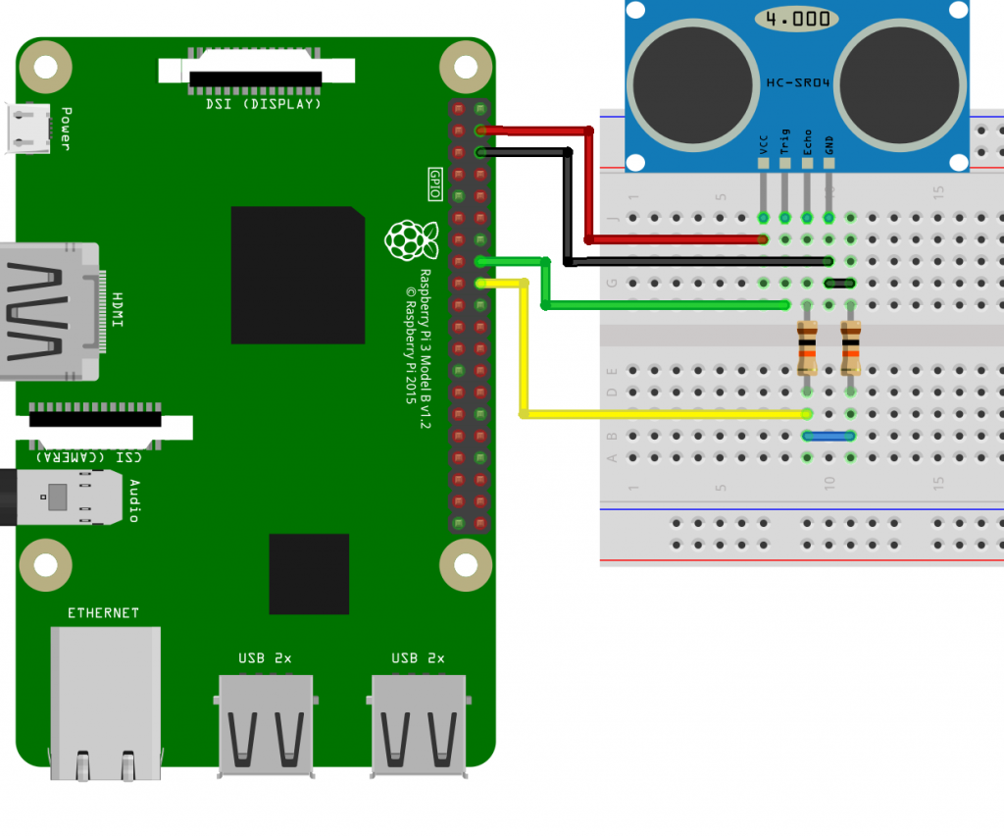

Ledimi de şekilde gösterildiği gibi bağladım. Aynı mesafe sensöründe yaptığım gibi ledimin de ayaklarını erkek-dişi jumper kablo kullanarak breadboarda bağladım, bağlarken 1 adet 10K direnç kullandım. Ve şekil-2’den yola çıkarak ledim için doğru pini bularak Raspberry Pi üzerindeki bağlantıyı yaptım.

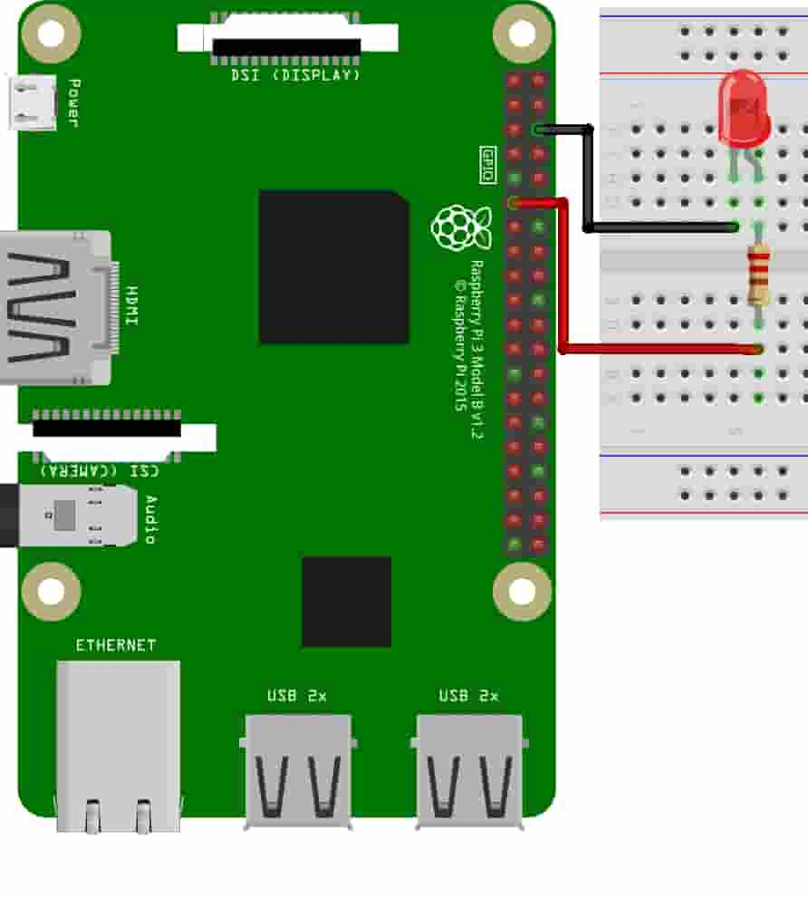

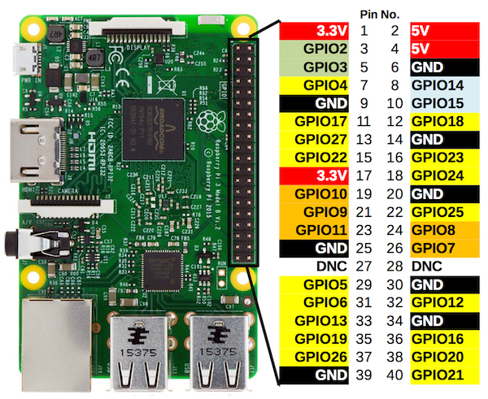

Şekil 2

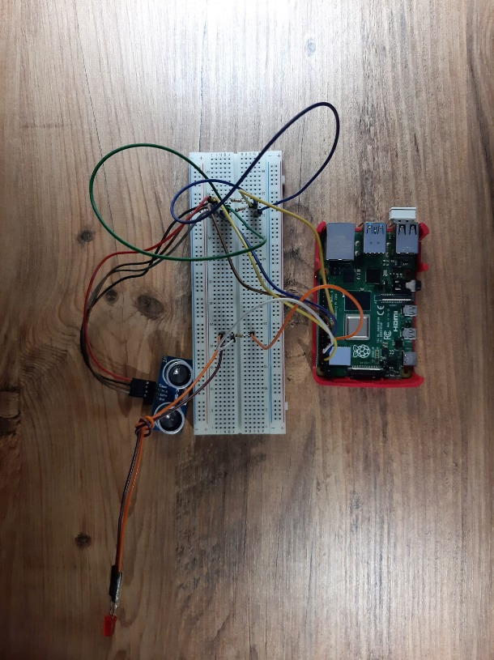

* Tüm bağlantılarımızı yaptıktan sonra gerekli kodları yazıdım. Çalıştığından emin oldum.

import RPi.GPIO as GPIO

import time

from smtplib import SMTP

GPIO.setmode(GPIO.BCM)

GPIO.setwarnings(False)

TRIG = 23

ECHO = 24

led1 = 17

subject = "Çöp kutunuzdan size!!"

message ="Çöpü dök"

content="subject: {0}\n\n{1}".format(subject,message)

mailadress="ssosyall000@gmail.com"

sifre="Aykut0323"

sendTo = "sevval2285@gmail.com"

mail = SMTP("smtp.gmail.com",587)

mail.ehlo()

mail.starttls()

mail.login(mailadress,sifre)

print ("HC-SR04 mesafe sensoru")

GPIO.setup(TRIG,GPIO.OUT)

GPIO.setup(ECHO,GPIO.IN)

GPIO.setup(led1,GPIO.OUT)

while True:

GPIO.output(TRIG, False)

print ("Olculuyor...")

time.sleep(1)

GPIO.output(TRIG, True)

time.sleep(0.00001)

GPIO.output(TRIG, False)

while GPIO.input(ECHO)==0:

pulse_start = time.time()

while GPIO.input(ECHO)==1:

pulse_end = time.time()

pulse_duration = pulse_end - pulse_start

distance = pulse_duration * 17150

distance = round(distance, 2)

if distance > 15 and distance < 200:

print ("Mesafe:",distance - 0.5,"cm")

GPIO.output(led1,False)

else:

print ("Menzil asildi")

GPIO.output(led1,True)

mail.sendmail(mailadress,sendTo,content.encode("utf-8"))

time.sleep(3)

GPIO.output(led1,False)

SONUÇ

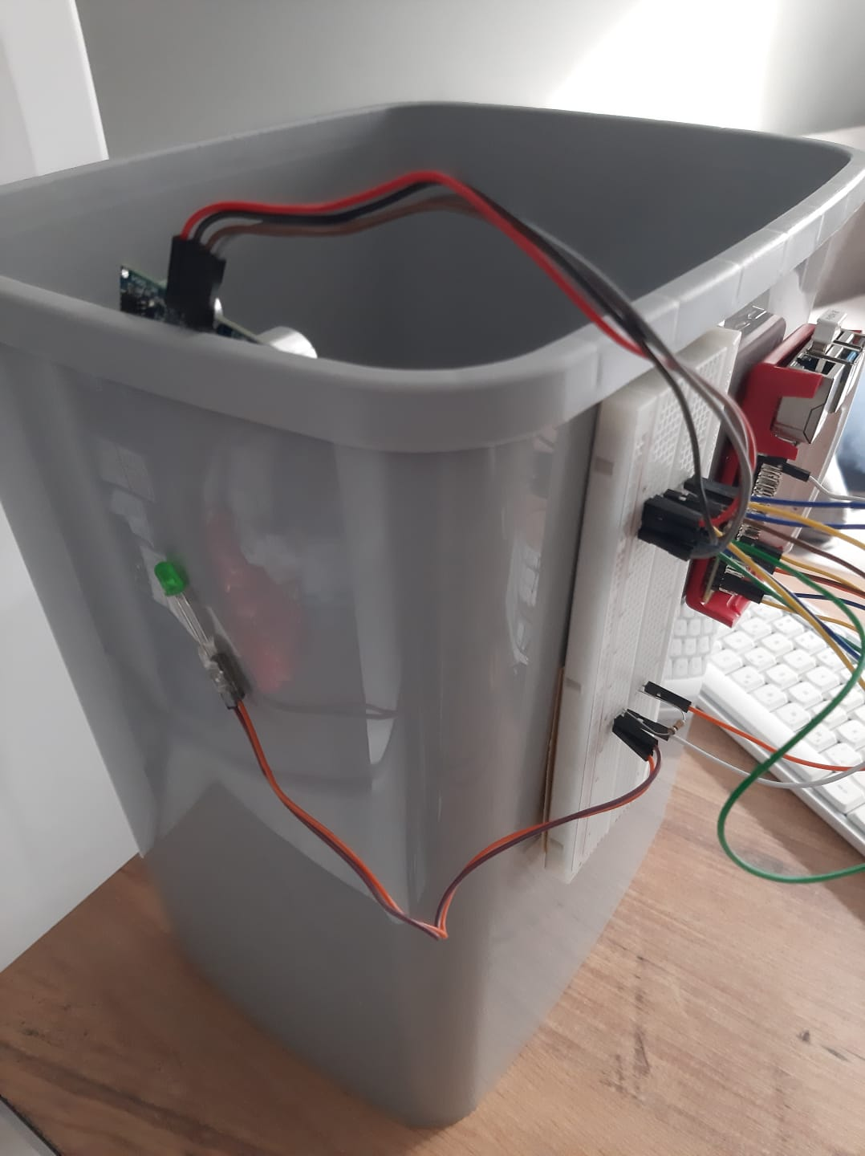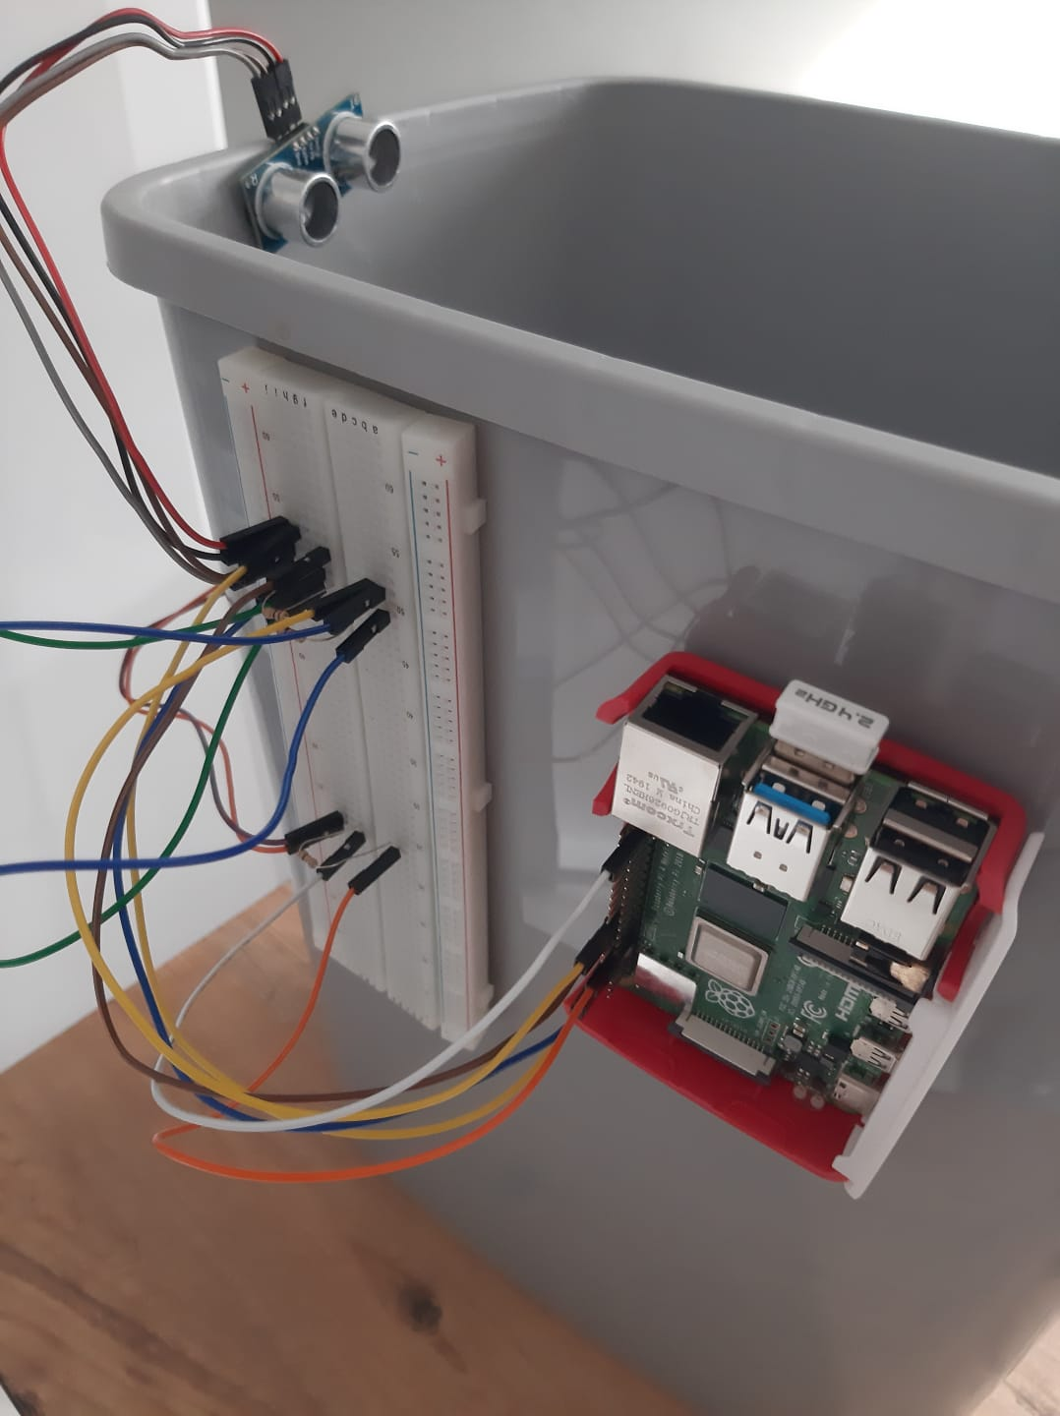 Kodlarımı hazırladıktan sonra Raspberry Pi’yi, breadboardu, sensörürümüzü, ledimizi gerekli materyal olan çöp kutuma sabitledim. Ve projemi bitirmiş oldum. Projem istediğim gibi çalıştı, çöp kutusu dolduğunda ışığı yakarak ve e-posta göndererek gerekli uyarıyı yaptı.